**Национальный исследовательский университет компьютерных технологий, механики и оптики**

**Факультет ПИиКТ**

**Программирование. Лабораторная работа №3**

Вариант № 2584

Работу выполнил: Кулаков Никита

Группа: P3130

Преподаватель: Николаев.В.В.

Город: Санкт-Петербург

2020 год

Задание:

1) На основе текста построить объектную модель приложения.

2) Написать диаграмму классов на основе построенной объектной модели.

3) Написать отчет по проделанной работе, который должен содержать:

1. Текст задания

2. Диаграмму классов объектной модели

3. Исходный код программы

4. Результат работы программы

5. Вывод по работе.

Требования к работе:

1. Доработанная модель должна соответствовать принципам SOLID.

2. Программа должна содержать как минимум два интерфейса и один абстрактный класс.

3. В разработанных классах должны быть переопределены методы equals(), toString() и hashCode().

4. Программа должна содержать как минимум один перечисляемый тип (enum).

Текст задания:

"Сейчас же побегу за остальными, -- подумала она, но не побежала. -- Смелей! -- сказала она себе. -- Давай посмотрим, кто это!" И, вся дрожа, приблизилась к тому страшному, что лежало в воде. Это была большая женщина... Фрекен Снорк сделала несколько робких шагов и словно к земле приросла от изумления: женщина была деревянная! И еще она была удивительно красивая. Лицо ее безмятежно улыбалось, у нее были румяные щеки и губы, круглые, широко раскрытые голубые глаза. Волосы ее, тоже голубые, длинными крашеными локонами спадали на плечи...

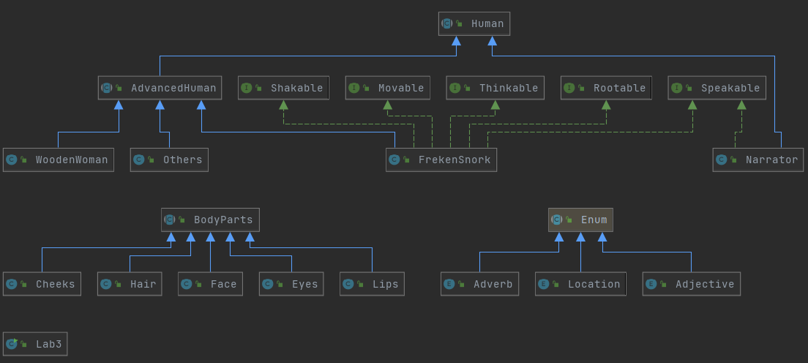Диаграмма классов объектной модели:

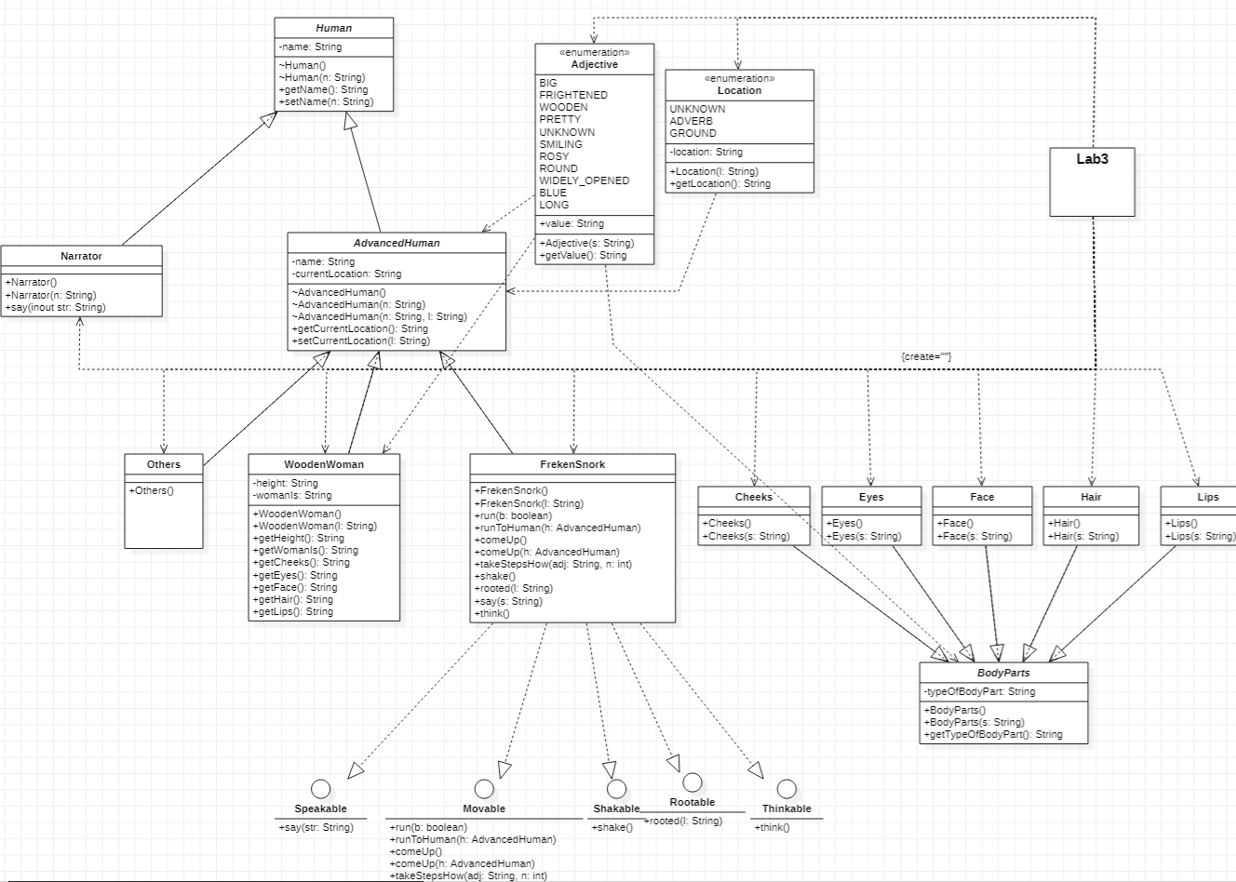

Исходный код программы: <https://github.com/Zubrailx/lab3>

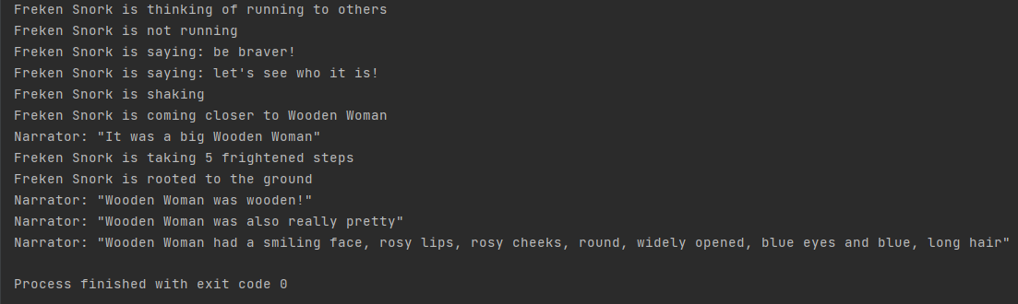Результат работы программы:

Вывод:

В процессе выполнения данной лабораторной работы я познакомился с написанием UML диаграмм, множественным наследованием, SOLID принципами, перегрузкой и переопределением методов. Также узнал, что такое абстрактные класс, интерфейсы (в чем их отличия от абстрактных классов), перечисления и их реализациями. Изучил класс Object, научился переопределять методы equals(), hashCode(), toString().